한화시스템 ICT 임직원 IT 안내 · 사내 시스템
사내 시스템 장애 신고·이관 가이드
IT-SYS-003 | 업무시스템팀 | 2026.10.16 | Ver 2.0
사내 일반 · 전 임직원
문서 정보
문서 번호 | IT-SYS-003 | 버전 | v2.0
분류 | SYS 사내 시스템 | 시행일 | 2026-10-16
문서 유형 | 장애 대응 | 열람 등급 | 사내 일반 (전 임직원)
관리 부서 | 업무시스템팀 | 승인자 | 업무시스템팀장
대상 | 전 임직원 | 담당자 매뉴얼 | IT-SYS-003-M
포함 시나리오 | SYS-03, SYS-05, SYS-09, SYS-16 | 관련 FAQ | -

키워드 | ERP 접속 불가, 월말 ERP 먹통, ERP 엄청 느려요 (다른 분들도), 타임아웃, BI 플랫폼 전체 접속 불가, PMS 접속 불가 (팀 전체), 마케팅 툴 접속 불가, 캠페인 작업 멈춤, 메일 송수신 불가 (전사), 메일이 전부 안 돼요, 파일서버 먹통, 공유 드라이브 전체 접속 불가, 네트워크 경로를 찾을 수 없습니다, 다른 팀도 같대요, 전사 장애, 장애 신고, 장애 공지

Contents
1. 개요
2. 먼저 확인할 사항
3. 증상별 조치 방법
3.1 ERP가 로딩만 되고 열리지 않아 여러 부서 업무가 멈춤
3.2 팀 전체가 업무 협업 플랫폼(PMS·BI·마케팅 툴)에 접속할 수 없음
3.3 전 부서에서 메일을 보내지도 받지도 못함
3.4 공유 드라이브가 전부 열리지 않고 다른 팀도 같음
4. 자주 묻는 질문
5. 주의사항
6. 문의처
부록 · 관련 문서 · 용어
개정 이력

01 개요

목적
ERP·업무 협업 플랫폼·메일·파일서버를 여러 사람이 동시에 쓸 수 없을 때 장애인지 판단하는 방법, 신고 방법, 복구 후 할 일을 안내한다.

적용 대상
ERP 전사 장애, 팀 단위 업무 협업 플랫폼 장애, 메일 서버·파일서버 전사 장애에 해당한다. 혼자만 안 되거나 느리기만 하면 IT-SYS-001·IT-SYS-002·IT-SYS-004·IT-SYS-006을 본다.

적용 환경
관련 도구·시스템 | ERP
관련 도구·시스템 | 업무 협업 플랫폼(PMS·BI·마케팅 툴)
관련 도구·시스템 | 메일
관련 도구·시스템 | 파일서버
OS | Windows, macOS (개발 직군 선택)

02 먼저 확인할 사항
• 옆자리·다른 팀도 같은 증상인지 먼저 확인한다.
• 그룹웨어 공지사항과 #it-helpdesk 채널에 장애 공지가 있는지 확인한다. 공지가 있으면 따로 신고하지 않아도 된다.
• 혼자만 안 되면 개인 문서를 본다: ERP 오류 IT-SYS-001, 메일 IT-SYS-004, 공유 드라이브 IT-SYS-006, 느리기만 하면 IT-SYS-002.
• 장애 중에는 프로그램 재설치나 설정 변경 같은 개인 조치를 하지 않는다.
• 통합 로그인 자체가 안 되면 IT-ACC-001 3.3을 따른다.

03 증상별 조치 방법
번호 | 제목 | 문의 유형 | 처리 구분 | 담당 부서
3.1 | ERP가 로딩만 되고 열리지 않아 여러 부서 업무가 멈춤 | SYS-03 | 즉시 신고·이관 | 업무시스템팀
3.2 | 팀 전체가 업무 협업 플랫폼(PMS·BI·마케팅 툴)에 접속할 수 없음 | SYS-05 | IT 담당자 처리 | 업무시스템팀
3.3 | 전 부서에서 메일을 보내지도 받지도 못함 | SYS-09 | 즉시 신고·이관 | 시스템인프라팀
3.4 | 공유 드라이브가 전부 열리지 않고 다른 팀도 같음 | SYS-16 | 즉시 신고·이관 | 시스템인프라팀

화면 보는 법
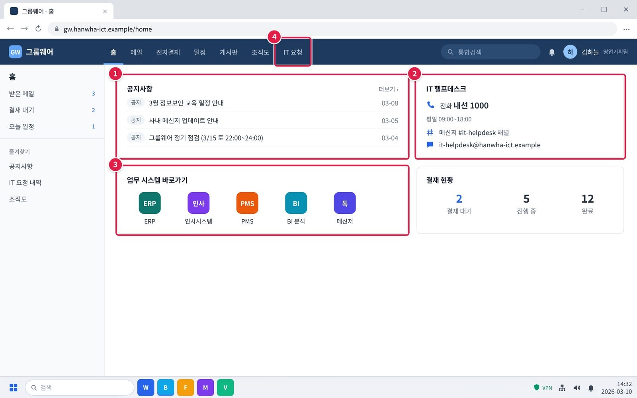
그림 3-1. 그룹웨어 첫 화면. 이 문서에서 자주 쓰는 위치
화면 안내. 이 문서에서 자주 쓰는 위치입니다.
① 공지사항: 시스템 장애가 생기면 '장애' 표시가 붙은 공지가 맨 위에 올라옵니다.
② IT 헬프데스크: 전화 내선 1000, 메신저 #it-helpdesk 채널. 막히면 여기로 문의합니다.
③ 업무 시스템 바로가기: ERP, 인사시스템, PMS, BI 분석, 메신저로 들어갑니다.
④ IT 요청: 그룹 메일, 권한, 파일 복구 같은 신청서를 내는 곳입니다.
확인: 이 문서의 화면에서 빨간 네모는 누르거나 볼 곳이고, 번호는 오른쪽 설명 번호와 같습니다.

3.1 ERP가 로딩만 되고 열리지 않아 여러 부서 업무가 멈춤
문의 유형 | SYS-03 | 처리 구분 | 즉시 신고·이관 | 담당 부서 | 업무시스템팀

이런 경우
• ERP에서 저장을 누르면 타임아웃이 난다.
• 다른 부서 사람들도 ERP가 너무 느리거나 안 된다고 한다.
화면 메시지: 없음

원인
• ERP 서버 쪽 장애 (예: 월말 대량 작업과 조회가 겹쳐 데이터 처리가 멈춤). 개인 PC 문제가 아니다.

조치 방법
① 다른 부서도 같은 증상인지 확인합니다.
② 그룹웨어 공지사항과 #it-helpdesk 채널을 확인합니다.
③ 공지가 없으면 IT 헬프데스크(내선 1000)에 전화해 부서와 증상을 알립니다.
④ 저장하지 못한 작업은 따로 적어 두고, 복구 공지 후 다시 입력합니다.
해결 확인 | 해결되지 않으면 | 문의 시 알려 주실 정보
· 복구 공지 후 ERP가 열리고 저장되면 해결된 것이다. | · 복구 후에도 나만 안 되면 IT-SYS-001을 본다. | · 사번·부서  · 시작 시각  · 안 되는 메뉴·작업  · 같은 증상인 부서  · 마감 영향

화면 따라하기
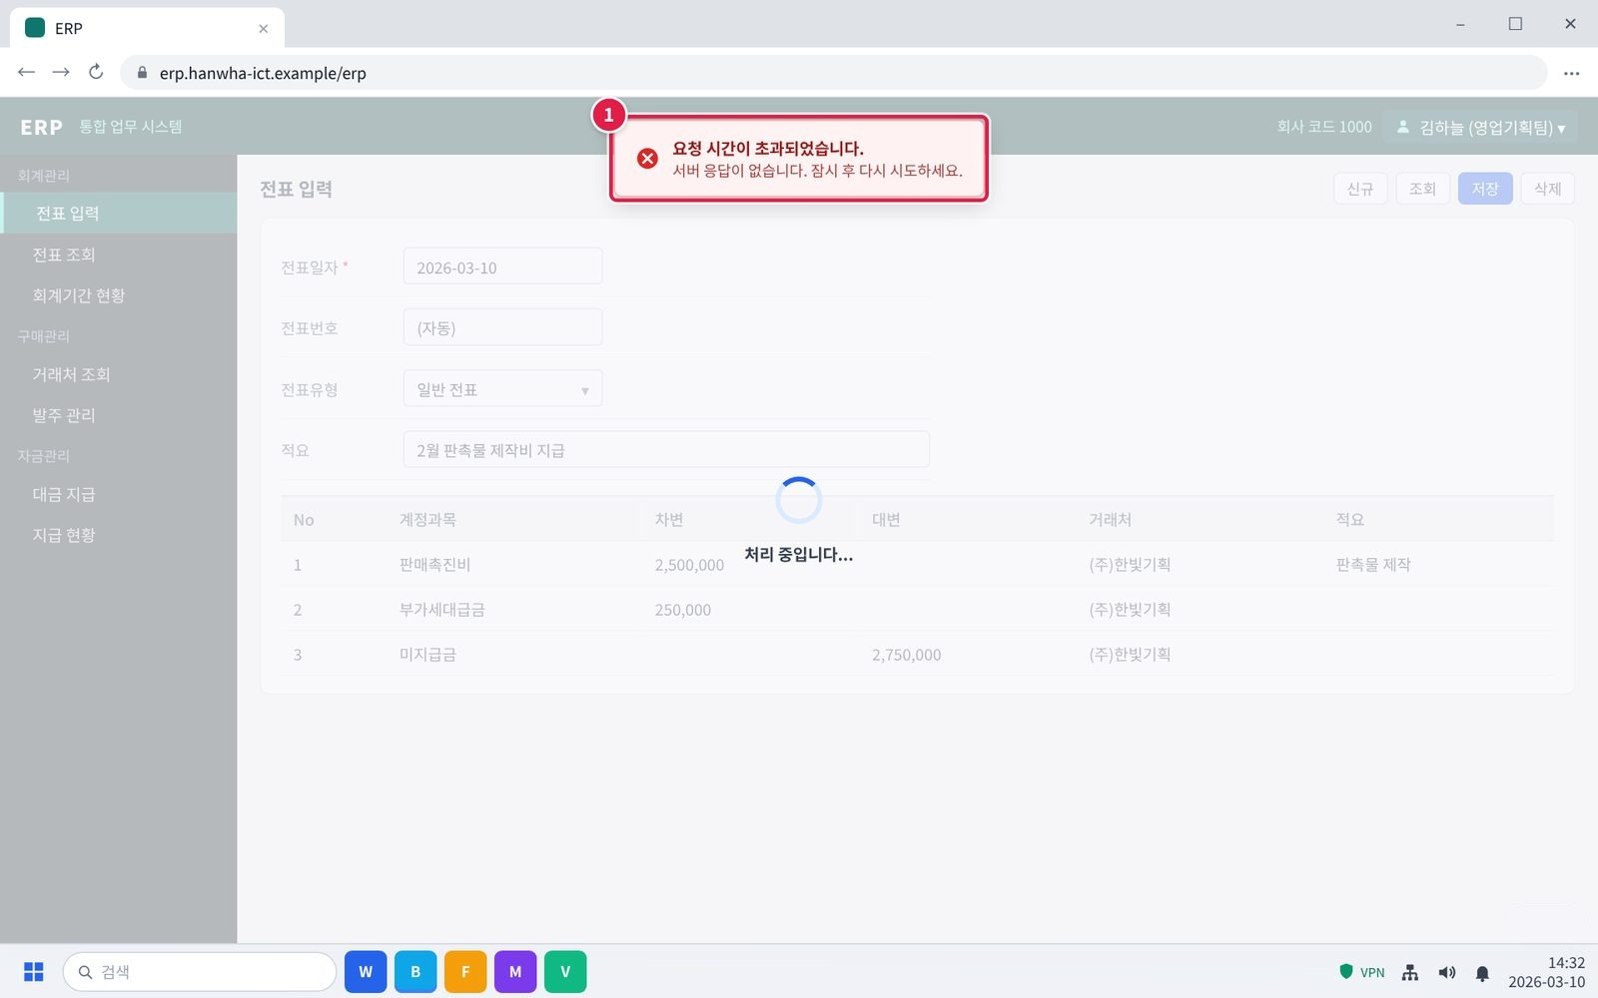
그림 3.1-1. ERP가 로딩만 되다가 시간 초과가 나는 증상
증상 화면. 이런 화면이 보이면 이 증상입니다.
① ERP가 계속 로딩되다가 '요청 시간이 초과되었습니다'가 뜹니다. 저장도 되지 않습니다.
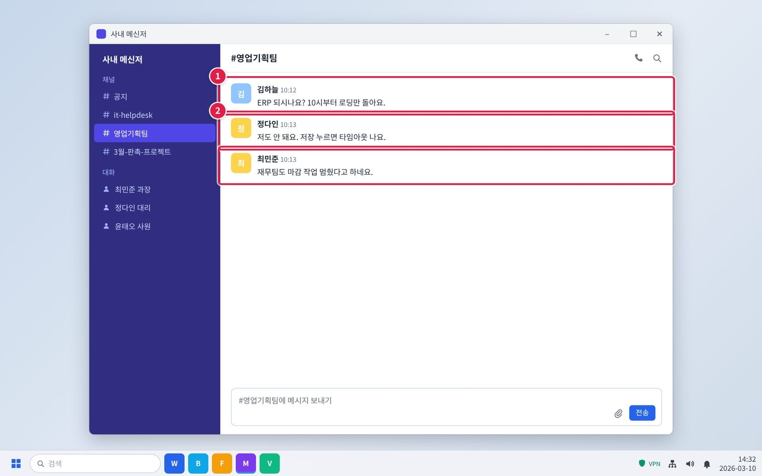
그림 3.1-2. 다른 부서도 같은지 확인하기
단계 1. 다른 부서도 같은 증상인지 확인합니다.
① 팀 채널에 ERP가 되는지 물어봅니다.
② 다른 사람, 다른 부서도 같다고 하면 전사 장애일 수 있습니다.
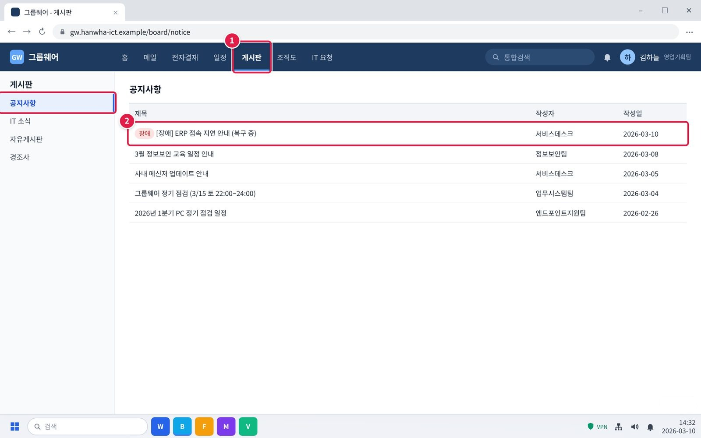
그림 3.1-3. 그룹웨어 게시판 > 공지사항의 장애 공지
단계 2. 그룹웨어 공지사항과 #it-helpdesk 채널을 확인합니다.
① 그룹웨어 위쪽 [게시판]을 누르면 왼쪽에 [공지사항]이 열립니다.
② 빨간 '장애' 표시가 붙은 글이 있는지 봅니다. 눌러서 복구 예정 시각을 확인합니다.
확인: 장애 공지가 있으면 따로 신고하지 않아도 됩니다.
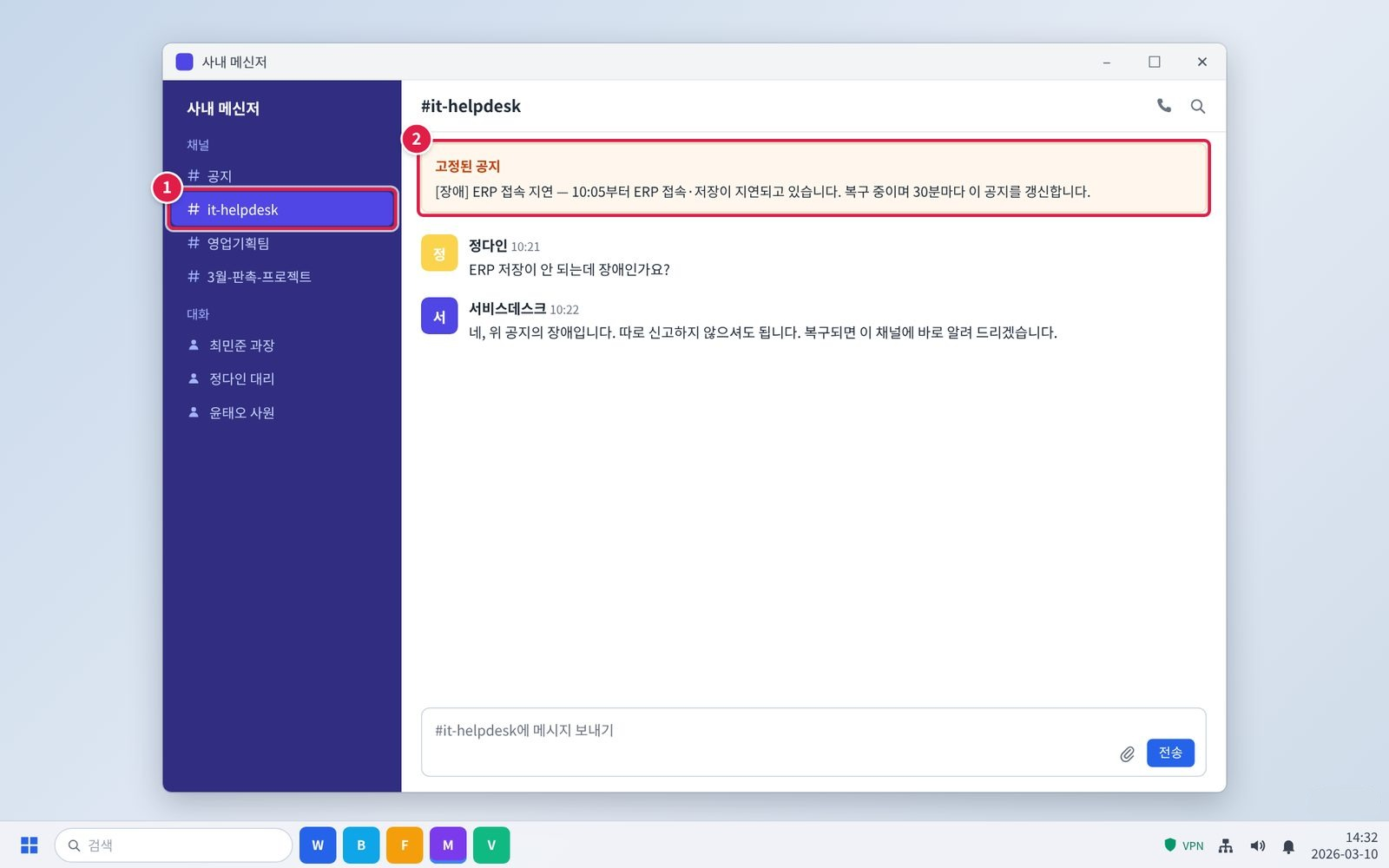
그림 3.1-4. 메신저 #it-helpdesk 채널의 고정 공지
단계 2. 그룹웨어 공지사항과 #it-helpdesk 채널을 확인합니다.
① 메신저 채널 목록에서 #it-helpdesk를 누릅니다.
② 맨 위 '고정된 공지'에 장애 안내가 있는지 봅니다.
확인: 공지가 있으면 따로 신고하지 않고 복구 안내를 기다립니다.
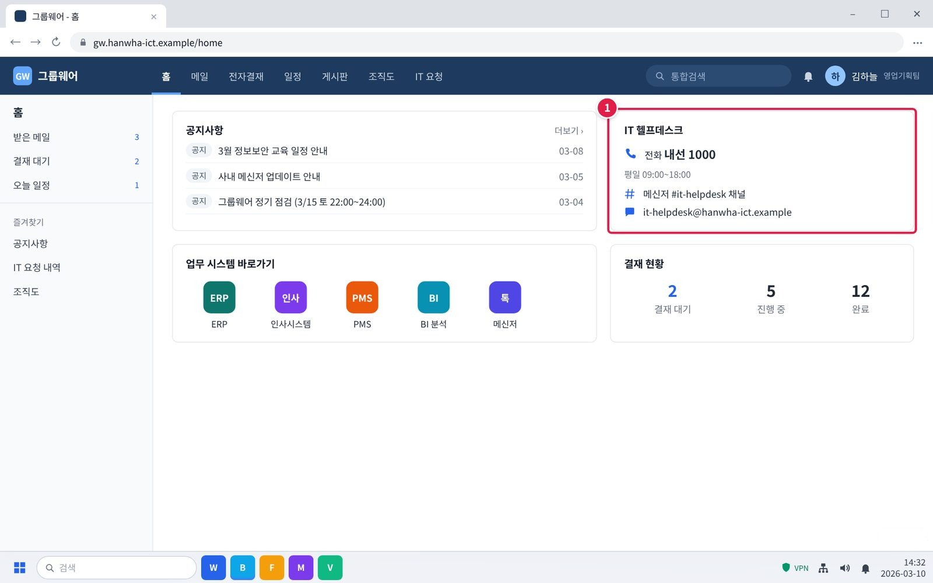
그림 3.1-5. 그룹웨어 첫 화면의 IT 헬프데스크 안내
단계 3. 공지가 없으면 IT 헬프데스크(내선 1000)에 전화해 부서와 증상을 알립니다.
① 그룹웨어 첫 화면 오른쪽 'IT 헬프데스크'에 전화번호가 있습니다. 사무실 전화로 내선 1000을 누릅니다.
※ 이렇게 말하면 됩니다: "영업기획팀 김하늘입니다. ERP가 10시부터 로딩만 되고 저장이 안 됩니다. 우리 팀과 다른 팀도 모두 같습니다. 오늘 마감 작업이 있습니다." 확인: 평일 09:00~18:00에 받습니다. 그 밖의 시간에는 메신저 #it-helpdesk 채널에 남깁니다.
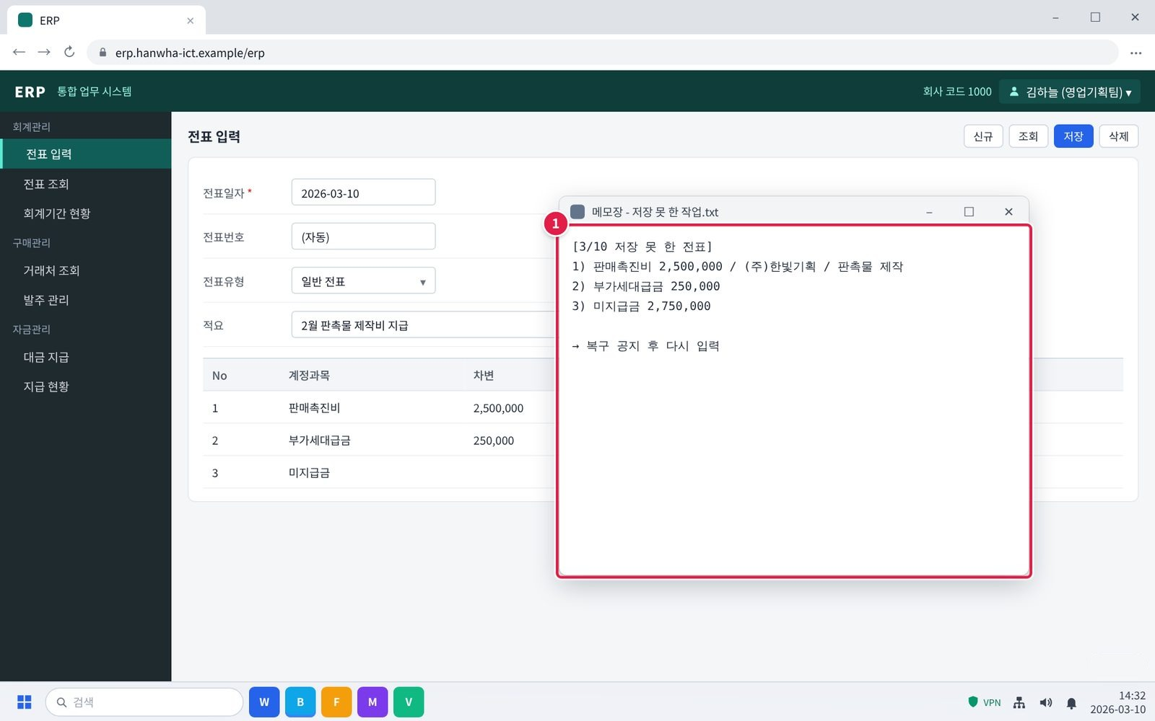
그림 3.1-6. 저장하지 못한 작업을 메모해 두기
단계 4. 저장하지 못한 작업은 따로 적어 두고, 복구 공지 후 다시 입력합니다.
① 저장하지 못한 내용을 메모장 등에 적어 둡니다. 복구 공지가 나오면 그 내용으로 다시 입력합니다.
주의: 장애 중에는 저장 버튼을 여러 번 누르지 않습니다. 복구 후 중복 전표가 생길 수 있습니다.

3.2 팀 전체가 업무 협업 플랫폼(PMS·BI·마케팅 툴)에 접속할 수 없음
문의 유형 | SYS-05 | 처리 구분 | IT 담당자 처리 | 담당 부서 | 업무시스템팀

이런 경우
• 오후부터 BI 플랫폼이 아예 열리지 않아 팀 분석 업무가 모두 막혔다.
• PMS가 자꾸 다운되고, 새로고침과 재로그인을 해도 팀원 전부 접속이 잘 안 된다.
• 마케팅 툴에 갑자기 접속이 안 돼 진행 중인 캠페인 작업이 모두 멈췄다.
화면 메시지: 없음

원인
• 업무 협업 플랫폼 서버 쪽 장애. 개인 조치로는 해결되지 않는다.

조치 방법
① 같은 팀 다른 사람도 접속이 안 되는지 확인합니다.
② 그룹웨어 공지사항과 #it-helpdesk 채널을 확인합니다.
③ 공지가 없으면 IT 헬프데스크(내선 1000)에 팀·시스템 이름·시작 시각을 알립니다.
④ 복구 안내를 받으면 다시 로그인합니다.
해결 확인 | 해결되지 않으면 | 문의 시 알려 주실 정보
· 복구 안내 후 플랫폼이 열리면 해결된 것이다. | · 느리지만 쓸 수는 있는 상태로 돌아오면 IT-SYS-002를 본다. | · 사번·부서  · 시스템 이름  · 시작 시각  · 영향 인원  · 멈춘 업무

화면 따라하기
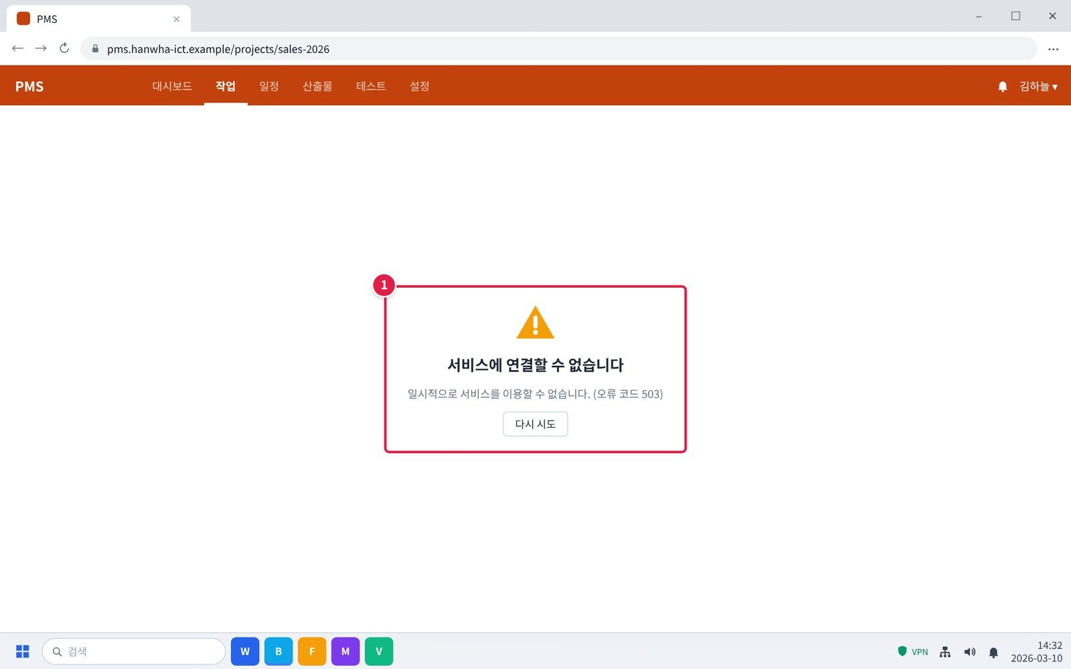
그림 3.2-1. 팀 전체가 PMS에 접속할 수 없는 증상
증상 화면. 이런 화면이 보이면 이 증상입니다.
① PMS를 열면 '서비스에 연결할 수 없습니다'가 뜹니다. 새로고침이나 다시 로그인해도 같습니다.
확인: BI 분석이나 마케팅 툴도 같은 방법으로 확인합니다.
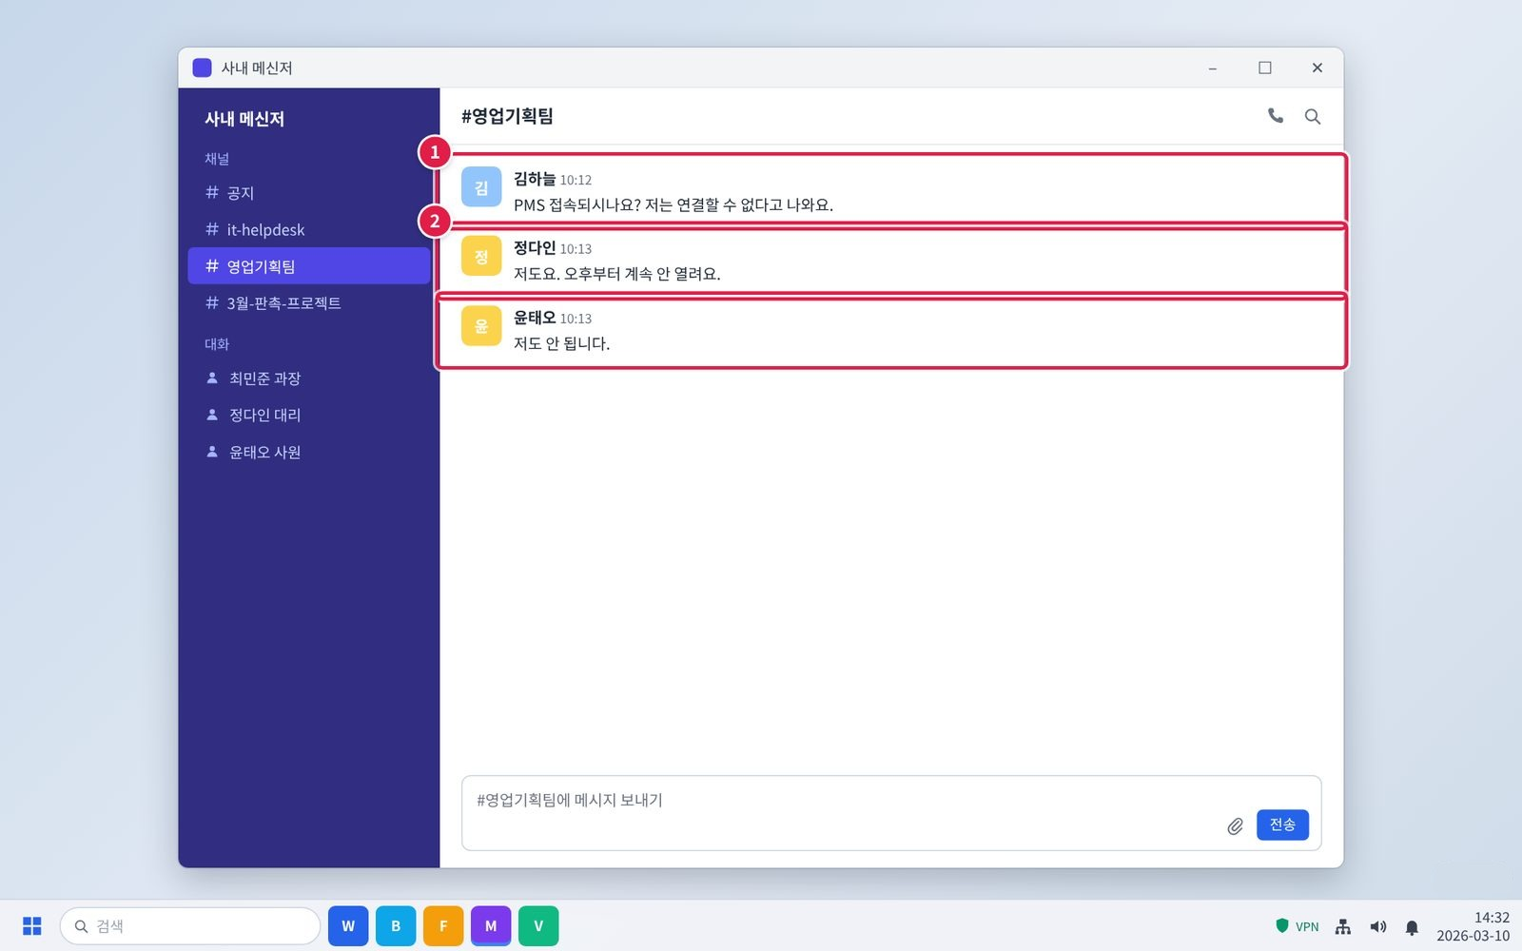
그림 3.2-2. 같은 팀 다른 사람도 접속이 안 되는지 확인
단계 1. 같은 팀 다른 사람도 접속이 안 되는지 확인합니다.
① 팀 채널에 PMS가 열리는지 물어봅니다.
② 팀원 모두 안 된다면 팀 단위 장애입니다.
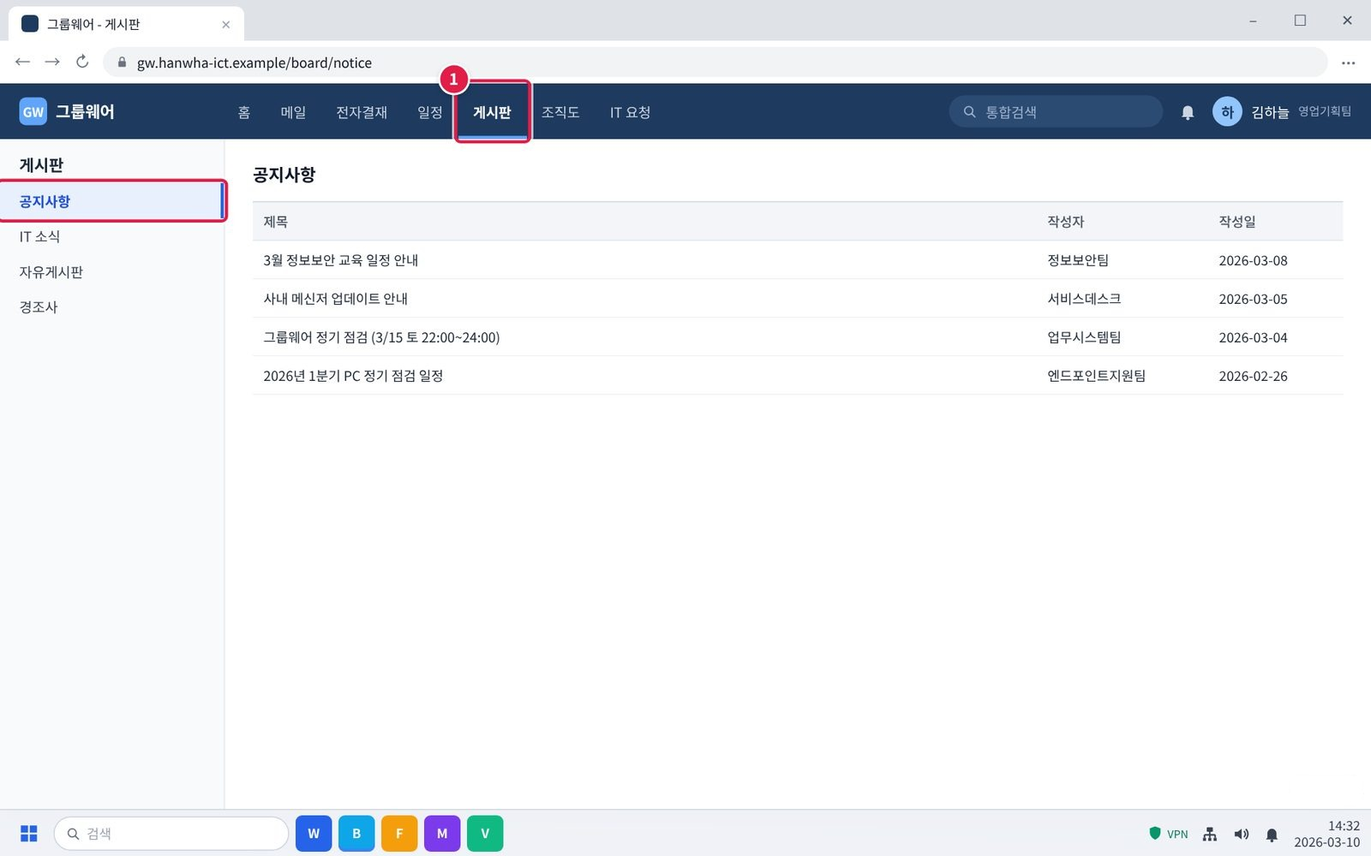
그림 3.2-3. 그룹웨어 게시판 > 공지사항 확인
단계 2. 그룹웨어 공지사항과 #it-helpdesk 채널을 확인합니다.
① [게시판] > [공지사항]을 엽니다.
② '장애' 표시가 붙은 PMS 관련 글이 없는지 봅니다.
주의: 공지가 없으면 아직 알려지지 않은 장애일 수 있습니다. 다음 단계로 바로 알립니다.
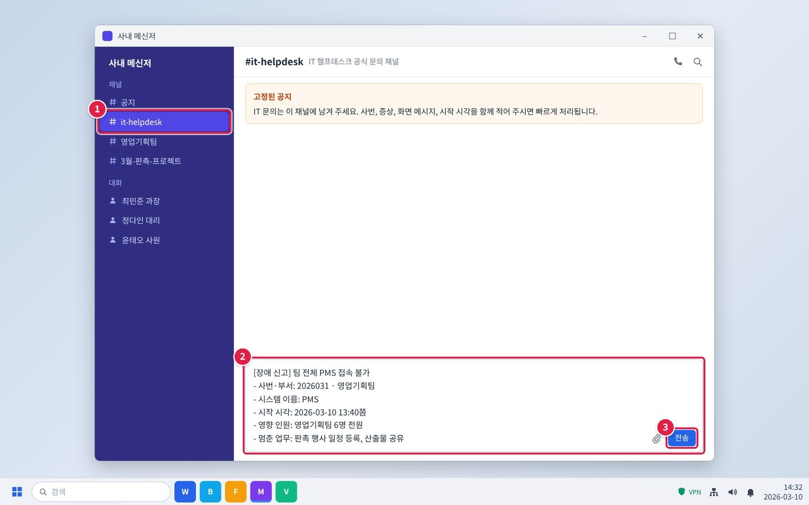
그림 3.2-4. 메신저 #it-helpdesk 채널에 팀 단위 장애 알리기
단계 3. 공지가 없으면 IT 헬프데스크(내선 1000)에 팀·시스템 이름·시작 시각을 알립니다.
① 메신저 왼쪽 채널 목록에서 #it-helpdesk를 누릅니다.
② 입력창에 아래 항목을 한 줄씩 적습니다. 그대로 복사해 내용만 바꿔 써도 됩니다.
③ [전송]을 누릅니다. 담당자가 이 채널이나 개인 대화로 답합니다.
※ 급하면 IT 헬프데스크 내선 1000으로 전화해도 됩니다. 확인: 문의할 때 알려 줄 정보를 처음부터 적으면 다시 묻는 시간이 줄어듭니다.
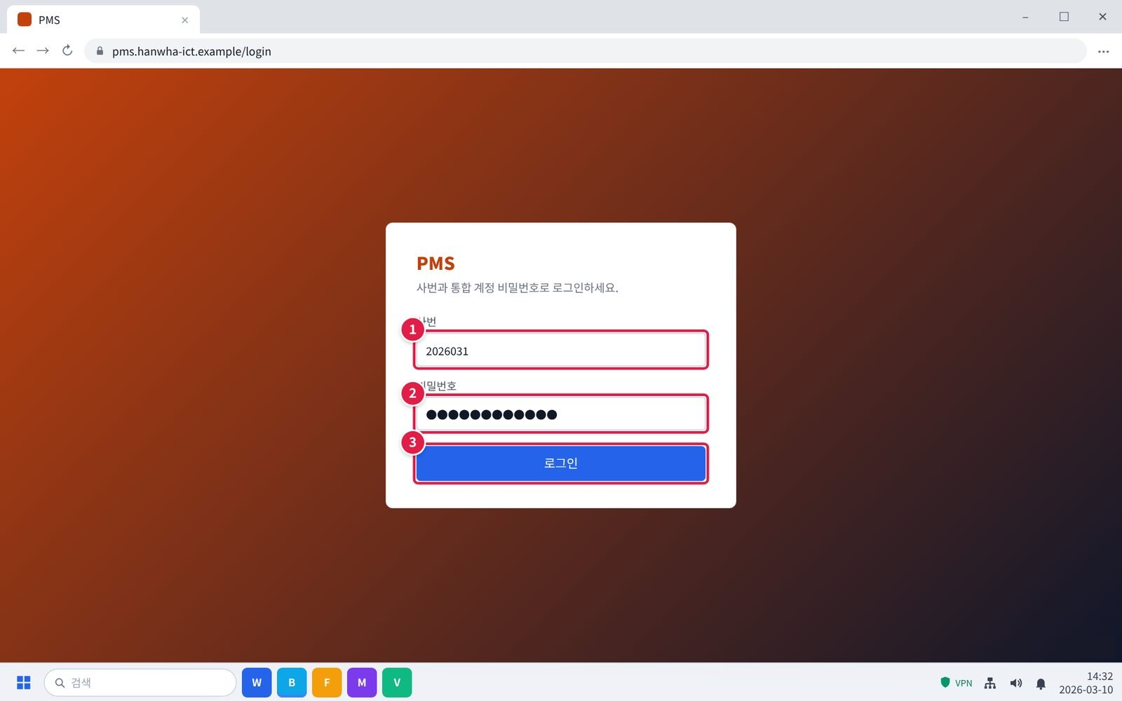
그림 3.2-5. 복구 안내 후 다시 로그인
단계 4. 복구 안내를 받으면 다시 로그인합니다.
① 복구 안내를 받으면 사번을 입력합니다.
② 비밀번호를 입력합니다.
③ [로그인]을 누릅니다.
확인: 플랫폼이 열리면 해결된 것입니다. 느리기만 하면 IT-SYS-002를 봅니다.

3.3 전 부서에서 메일을 보내지도 받지도 못함
문의 유형 | SYS-09 | 처리 구분 | 즉시 신고·이관 | 담당 부서 | 시스템인프라팀

이런 경우
• 메일이 보내지지도 받아지지도 않고, 다른 사람들도 같은 증상이다.
• 회사 전체에서 메일을 보내지도 받지도 못한다.
화면 메시지: 없음

원인
• 메일 서버 쪽 장애. 메일 프로그램이나 개인 설정 문제가 아니다.

조치 방법
① 다른 사람도 같은 증상인지 확인합니다.
② 메일 프로그램을 다시 설치하거나 프로필을 지우지 않습니다.
③ IT 헬프데스크(내선 1000)에 전화합니다. 급한 연락은 메신저나 전화로 합니다.
④ 복구 공지 후 보내지 못한 메일을 다시 보냅니다.
해결 확인 | 해결되지 않으면 | 문의 시 알려 주실 정보
· 복구 공지 후 메일을 보내고 받을 수 있으면 해결된 것이다. | · 복구 후에도 나만 안 되면 IT-SYS-004 또는 IT-SW-003을 본다. | · 사번·부서  · 시작 시각  · 보내기·받기 중 안 되는 것  · 같은 증상인 부서

화면 따라하기
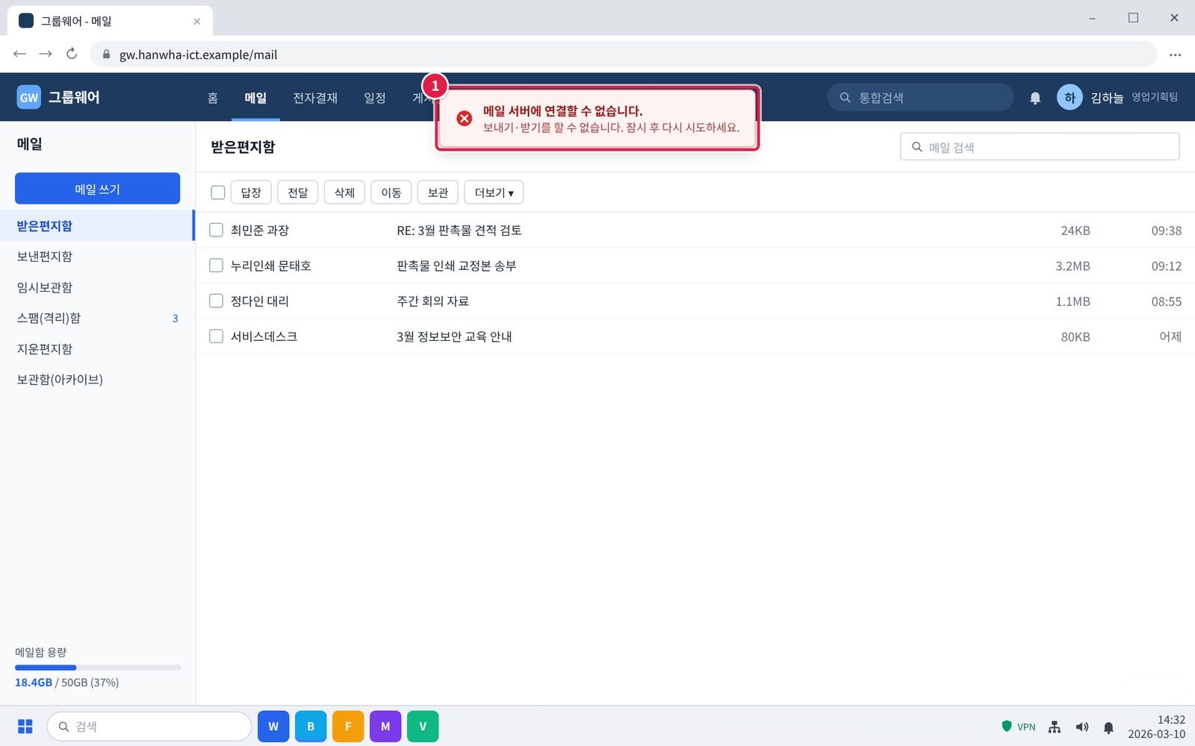
그림 3.3-1. 메일을 보내지도 받지도 못하는 증상
증상 화면. 이런 화면이 보이면 이 증상입니다.
① 메일을 보내거나 새로 고치면 '메일 서버에 연결할 수 없습니다'가 뜹니다. 09:40 이후로 새 메일이 없습니다.
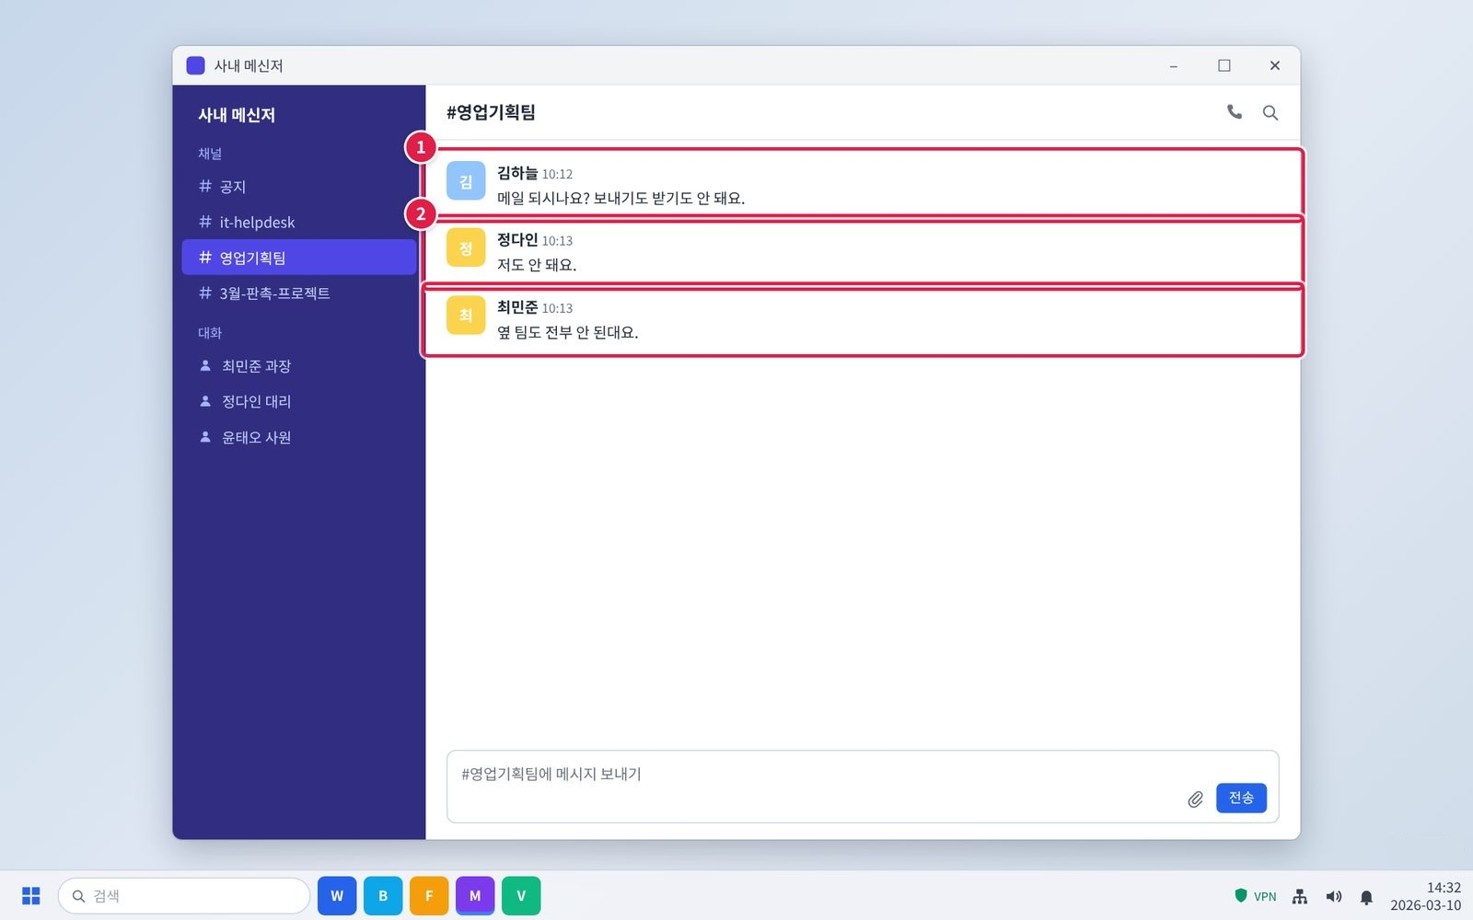
그림 3.3-2. 다른 사람도 같은지 확인
단계 1. 다른 사람도 같은 증상인지 확인합니다.
① 팀 채널에 메일이 되는지 물어봅니다.
② 다른 사람, 다른 팀도 같다면 메일 서버 장애입니다.
주의: 메일 프로그램을 다시 설치하거나 프로필을 지우지 않습니다. 개인 PC 문제가 아닙니다.
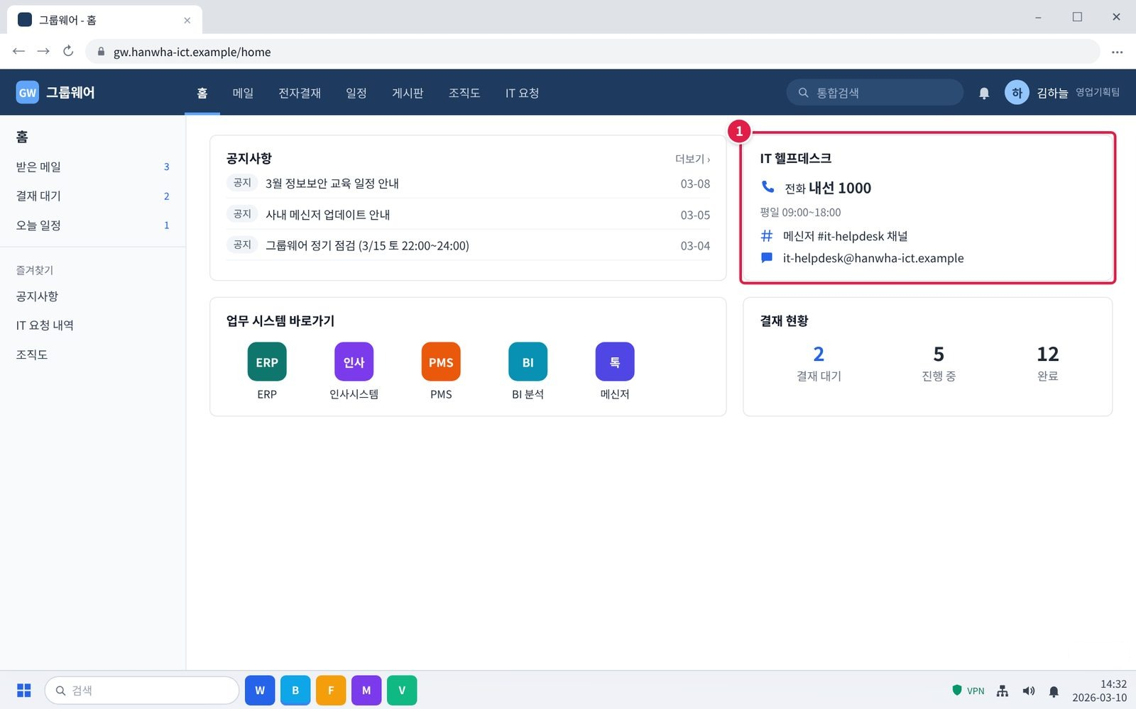
그림 3.3-3. 그룹웨어 첫 화면의 IT 헬프데스크 안내
단계 3. IT 헬프데스크(내선 1000)에 전화합니다. 급한 연락은 메신저나 전화로 합니다.
① 그룹웨어 첫 화면 오른쪽 'IT 헬프데스크'에 전화번호가 있습니다. 사무실 전화로 내선 1000을 누릅니다.
※ 이렇게 말하면 됩니다: "영업기획팀 김하늘입니다. 9시 40분쯤부터 메일을 보내지도 받지도 못합니다. 우리 팀과 옆 팀이 모두 같습니다." 확인: 평일 09:00~18:00에 받습니다. 그 밖의 시간에는 메신저 #it-helpdesk 채널에 남깁니다.
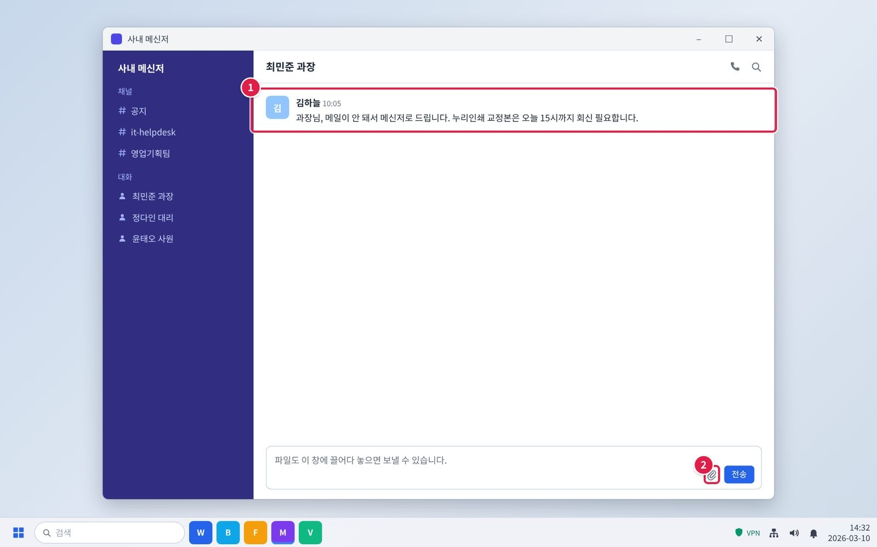
그림 3.3-4. 급한 연락은 메신저나 전화로
단계 3. IT 헬프데스크(내선 1000)에 전화합니다. 급한 연락은 메신저나 전화로 합니다.
① 급한 내용은 메신저 개인 대화로 보냅니다.
② 파일은 클립 아이콘으로 붙일 수 있습니다. 사외 연락은 전화로 합니다.
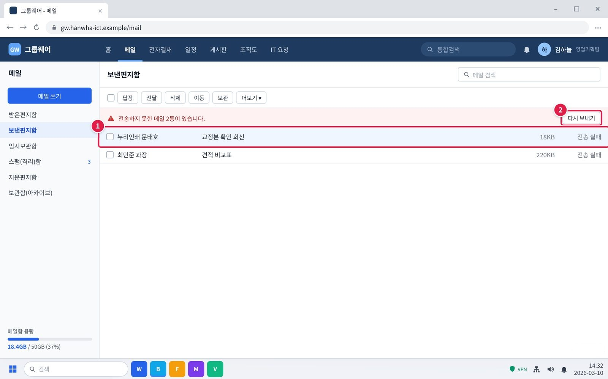
그림 3.3-5. 복구 후 보내지 못한 메일 다시 보내기
단계 4. 복구 공지 후 보내지 못한 메일을 다시 보냅니다.
① 복구 공지가 나오면 [보낸편지함]에서 '전송 실패' 메일을 고릅니다.
② [다시 보내기]를 누릅니다.
확인: 메일을 보내고 받을 수 있으면 해결된 것입니다.

3.4 공유 드라이브가 전부 열리지 않고 다른 팀도 같음
문의 유형 | SYS-16 | 처리 구분 | 즉시 신고·이관 | 담당 부서 | 시스템인프라팀 | 관련 FAQ | FAQ-033

이런 경우
• 공유 드라이브가 전부 열리지 않고, 다른 팀도 같다고 한다.
• 파일을 저장하려고 하면 '네트워크 경로를 찾을 수 없습니다'가 나온다.
화면 메시지: "네트워크 경로를 찾을 수 없습니다"

원인
• 파일서버 쪽 장애. 개인 PC나 권한 문제가 아니다.

조치 방법
① 다른 팀도 같은 증상인지 확인합니다.
② 열려 있던 파일은 PC에 임시로 저장해 둡니다.
③ IT 헬프데스크(내선 1000)에 전화합니다.
④ 복구 후 임시로 저장한 파일을 공유 드라이브로 옮기고 PC의 사본은 지웁니다.
해결 확인 | 해결되지 않으면 | 문의 시 알려 주실 정보
· 복구 공지 후 공유 드라이브가 열리고 저장되면 해결된 것이다. | · 복구 후에도 우리 팀 폴더만 안 열리면 IT-SYS-006을 본다. | · 사번·부서  · 시작 시각  · 화면 메시지  · 같은 증상인 팀

화면 따라하기
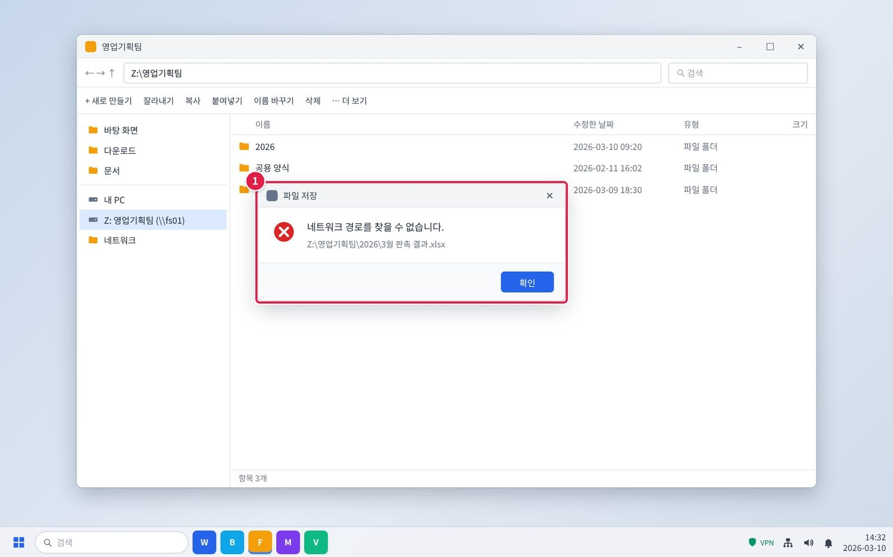
그림 3.4-1. 공유 드라이브에 저장할 때 '네트워크 경로를 찾을 수 없습니다'
증상 화면. 이런 화면이 보이면 이 증상입니다.
① 공유 드라이브가 열리지 않고, 저장하면 '네트워크 경로를 찾을 수 없습니다'가 뜹니다. 다른 팀도 같다고 합니다.
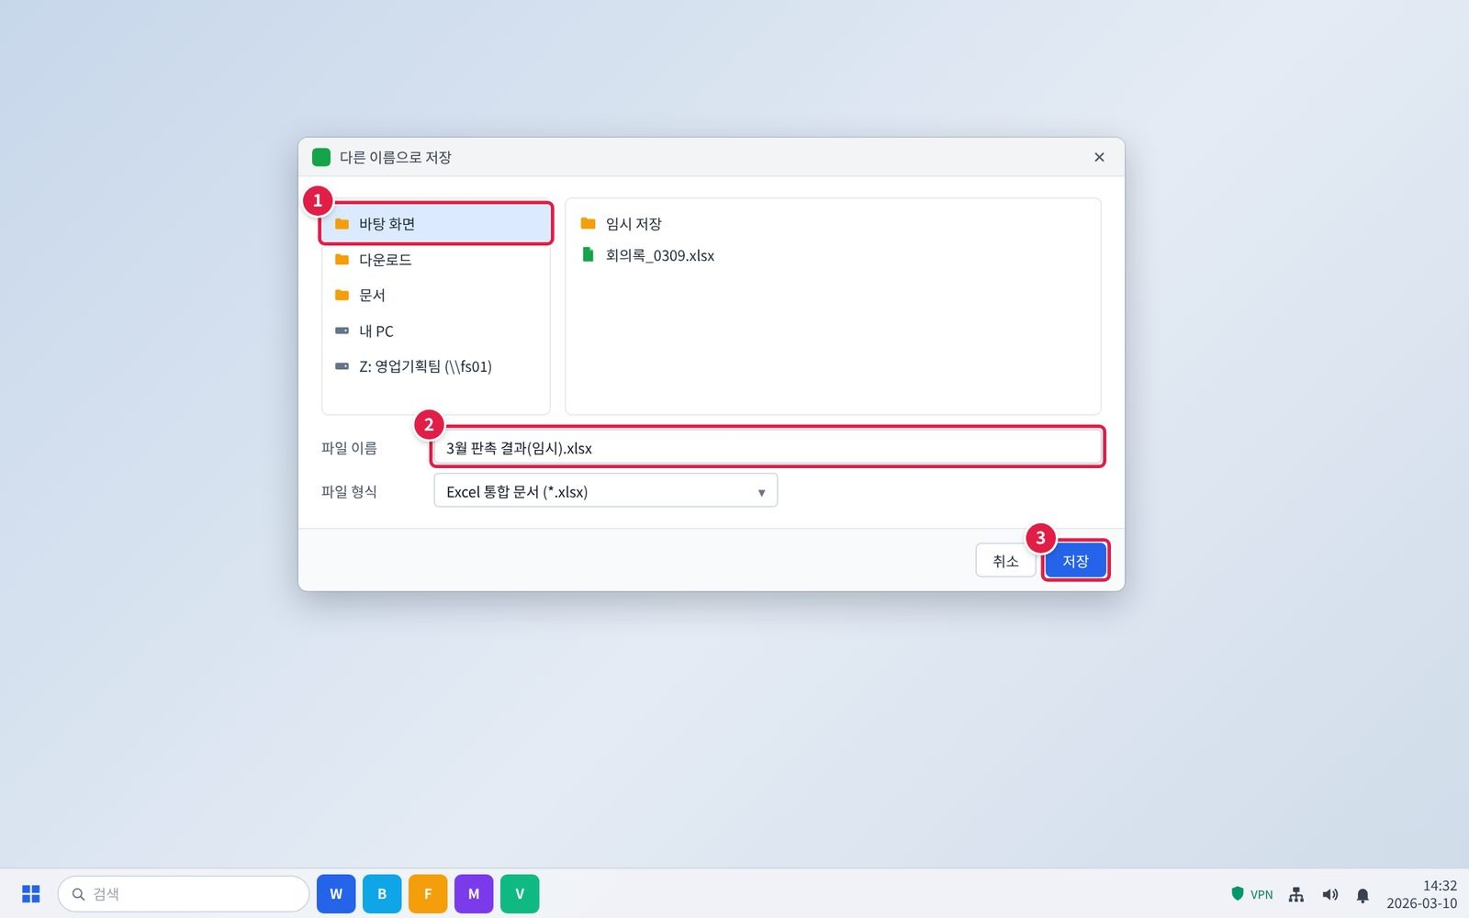
그림 3.4-2. 열려 있던 파일을 PC에 임시로 저장
단계 2. 열려 있던 파일은 PC에 임시로 저장해 둡니다.
① 파일 > 다른 이름으로 저장에서 왼쪽 [바탕 화면]을 고릅니다.
② 파일 이름 끝에 (임시)를 붙여 구분합니다.
③ [저장]을 누릅니다.
그림 3.4-3. 그룹웨어 첫 화면의 IT 헬프데스크 안내
단계 3. IT 헬프데스크(내선 1000)에 전화합니다.
① 그룹웨어 첫 화면 오른쪽 'IT 헬프데스크'에 전화번호가 있습니다. 사무실 전화로 내선 1000을 누릅니다.
※ 이렇게 말하면 됩니다: "영업기획팀 김하늘입니다. 공유 드라이브가 전부 안 열리고 네트워크 경로를 찾을 수 없다고 나옵니다. 다른 팀도 같습니다." 확인: 평일 09:00~18:00에 받습니다. 그 밖의 시간에는 메신저 #it-helpdesk 채널에 남깁니다.
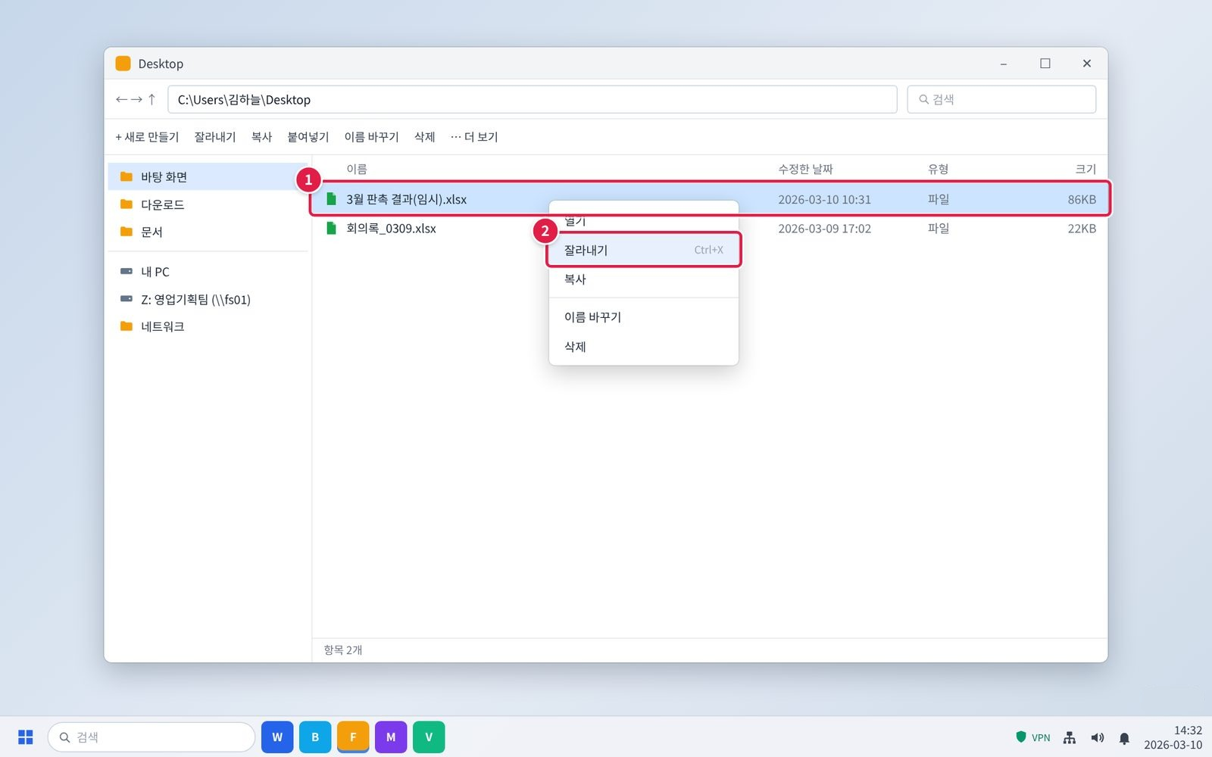
그림 3.4-4. 복구 후 임시 파일을 공유 드라이브로 옮기기
단계 4. 복구 후 임시로 저장한 파일을 공유 드라이브로 옮기고 PC의 사본은 지웁니다.
① 복구 공지가 나오면 바탕 화면의 임시 파일을 마우스 오른쪽 버튼으로 누릅니다.
② [잘라내기]를 누른 뒤 공유 드라이브 팀 폴더에서 붙여넣기합니다. PC에 사본이 남지 않습니다.
확인: 공유 드라이브에 저장되면 해결된 것입니다. 우리 팀 폴더만 안 열리면 IT-SYS-006을 봅니다.

04 자주 묻는 질문
질문 | 답변
공유 드라이브가 열리지 않아요. (FAQ-033) | VPN 연결 상태(재택 시)를 확인한 뒤, 탐색기에서 드라이브 연결을 끊고 다시 연결하세요. 팀 전체가 안 되면 서비스데스크로 즉시 신고하세요.

05 주의사항
• 장애 중에는 같은 작업을 반복해서 저장하거나 보내지 않는다.
• 장애 중이라도 업무 파일을 개인 메일이나 외부 저장소로 옮기지 않는다.
• 공지를 확인한 뒤에는 같은 내용을 여러 번 신고하지 않는다.

06 문의처
창구 | 연락처 | 이용 기준
ITssue 챗봇 | 사내 IT 포털(hanwha-admin) 상단 [챗봇 문의] | 24시간. 모든 IT 문의의 기본 창구입니다. 챗봇이 해결하지 못하면 확인을 거쳐 담당 팀에 티켓으로 접수합니다.
IT 헬프데스크 (서비스데스크) | 내선 1000 (평일 09:00~18:00) | PC나 챗봇을 쓸 수 없을 때, 여러 사람이 함께 업무를 못 할 때, 본인 확인이 필요한 처리
정보보안팀 | 내선 1119 | 링크 클릭·비밀번호 입력·감염 의심·계정 도용·장비 분실처럼 바로 알려야 할 보안 문제
메신저 | #it-helpdesk 채널 | 일반 IT 문의 (챗봇을 쓸 수 없을 때)
메일 | it-helpdesk@hanwha-ict.example | 일반 IT 문의. 비밀번호·인증번호는 메일로 보내지 않습니다.
처리 상황 알림 | 사내 메신저 알림 | 접수·담당자 배정·처리 완료를 알려 드립니다. 진행 상황은 [내 요청 현황]에서도 봅니다.

부록 · 관련 문서 · 용어

관련 문서
문서 번호 | 문서명 | 이럴 때 봅니다
IT-SYS-001 | 그룹웨어·ERP 이용 오류 대응 가이드
IT-SYS-002 | 사내 시스템 성능 저하 대응 가이드
IT-SYS-004 | 메일 이용 장애 대응 가이드
IT-SYS-006 | 공유 드라이브·파일 복구 가이드
IT-SW-003 | 업무용 SW 실행·오류 대응 가이드
IT-NET-003 | 네트워크 장애 신고·이관 가이드
IT-ACC-001 | 사내 SSO 로그인 오류 대응 가이드
IT-STD-001 | IT 서비스 운영 기준

용어
용어 | 설명
전사 장애 | 여러 부서의 업무가 동시에 멈춘 장애 (긴급도 P1)
업무 협업 플랫폼 | PMS(프로젝트 관리), BI(분석), 마케팅 툴 등 팀 단위로 쓰는 업무 시스템

개정 이력
버전 | 개정일 | 작성자 | 변경 내용
v1.0 | 2026-03-01 | 업무시스템팀 | 최초 작성
v2.0 | 2026-10-16 | 업무시스템팀 | 7개 분류 통합 정리본. 문서 양식·열람 등급·용어·연락처를 통일하고 분류 사이의 중복 내용을 한 문서로 정리

